Unidade 1.2: Virologia e Imunologia do HIV/SIDA
Introdução
Esta unidade abordará o comportamento da infecção pelo HIV, tanto a nível individual (no doente ou pessoa infectada) como a nível da comunidade (transmissão e disseminação da infecção).
Nesta unidade serão apresentados os seguintes conteúdos:
- Definição e ciclo de vida do HIV
- Sistema imunológico
- História natural da infecção: Progressão da infecção pelo HIV para SIDA
- Principais modos de transmissão e disseminação do HIV em Moçambique
- Métodos para a prevenção da transmissão do HIV

Definição e Ciclo de Vida do HIV
Definição do HIV
O HIV é o vírus que ataca o sistema imunológico e causa o SIDA. Numa pessoa infectada, o HIV pode ser encontrado no sangue, no leite, no sémen, nos fluidos vaginais e outros.
O HIV é um retrovírus, ou vírus lento, que necessita de longos períodos de incubação e de uma célula hospedeira para se replicar.
Existem dois tipos de HIV: HIV-1 e HIV-2. O HIV-1 é o mais frequente em Moçambique. A Figura 1 abaixo demonstra o vírus em maior detalhe.
- H significa Humano, e quer dizer que este vírus só ataca os seres humanos;
- I significa Imunodeficiência, o que quer dizer que o sistema de defesa do organismo não está a funcionar devidamente, está débil.
- V significa Vírus

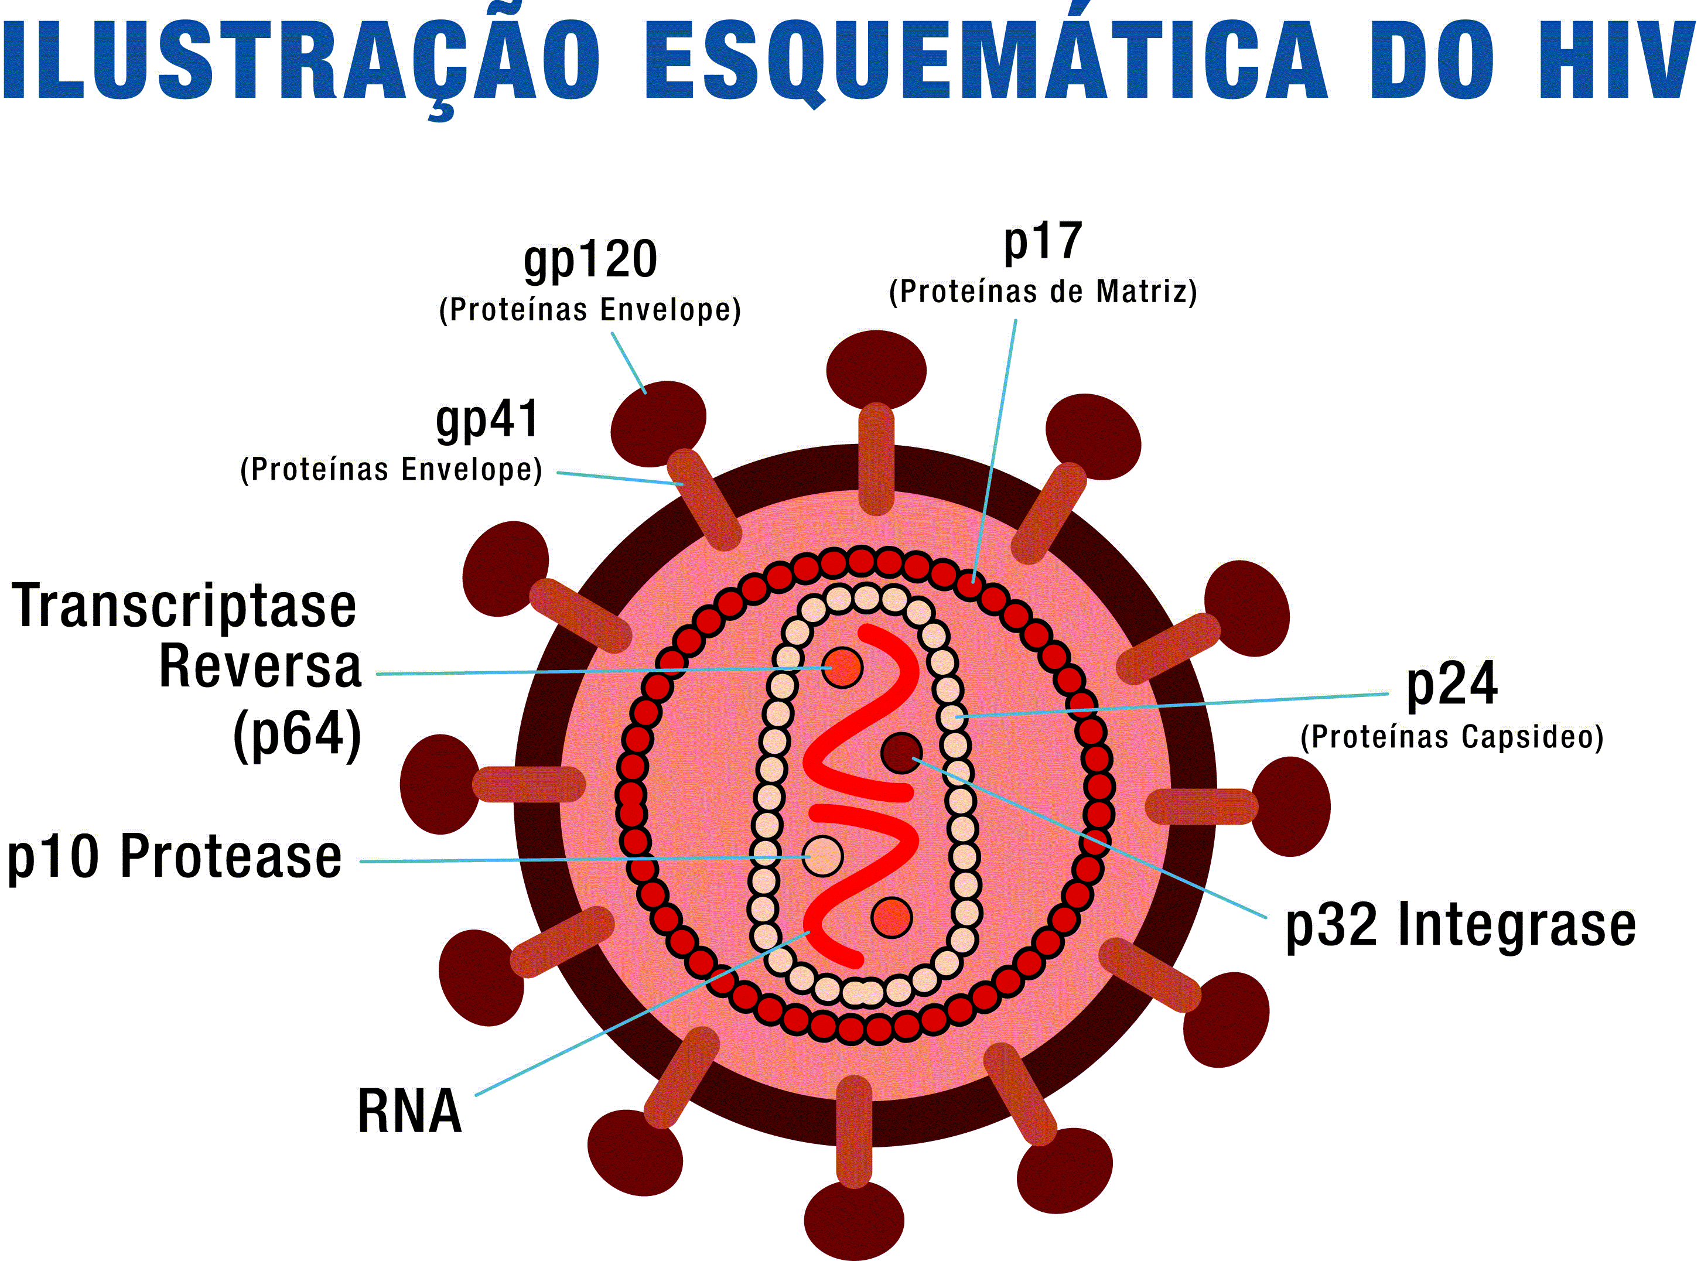

Figura 1: Ilustração Esquemática do HIV

Na Figura 1 na página anterior podemos observar que a estrutura do vírus tem três capas:
- Capa interna ou nucleóide, que contém duas moléculas completas de Ácido Ribonucleico (ARN), além do núcleo proteína e as enzimas virais.
- Uma capsida icosaédrica.
- Um envelope que deriva da célula hospedeira, onde se inserem as glicoproteínas em projecções externas, de entre as quais se destacam as gp120 e gp41, e os antigénios de histocompatibilidade que derivam da célula hospedeira.
As proteínas que cobrem o vírus são importantes porque permitem a fusão do vírus aos linfócitos T CD4 e a sua penetração nas células hospedeiras. O vírus vai incorporar uma série de materiais da célula hospedeira (antígenos HLA, microglobulinas) que vão-lhe permitir aproximar-se dela através de zonas de adesão, que posteriormente facilitarão a união da glicoproteína de superfície gp120 ao receptor CD4 e ao co-receptor da membrana celular.
As proteínas do HIV são de vários tipos, umas são estruturais, como as que aparecem no esquema acima, nomeadamente as p10 (protease que processa proteínas), p17 (protease que favorece o ligamento na membrana), p24 (uma proteína da capside), gp120 (glicoproteína de superfície) e gp41 (glicoproteína de transmembrana). Outras proteínas são enzimas, como a transcriptase reversa (p64) que transforma o ARN do vírus em ADN proviral e a Integrase (p32) que actua para que o ADN viral recém-formado se integre no ADN da célula hospedeira.
Ciclo de Vida do HIV
É o período que compreende desde o momento que o vírus entra na célula hospedeira (linfócito T CD4) do sangue até a formação de novas cópias do vírus. O esquema abaixo (Figura 2) mostra as diferentes etapas do desenvolvimento do vírus, a saber:
- Fusão
- Transcrição
- Integração dentro do núcleo da célula
- Tradução ou reprodução das componentes virais
- Formação de novos vírus

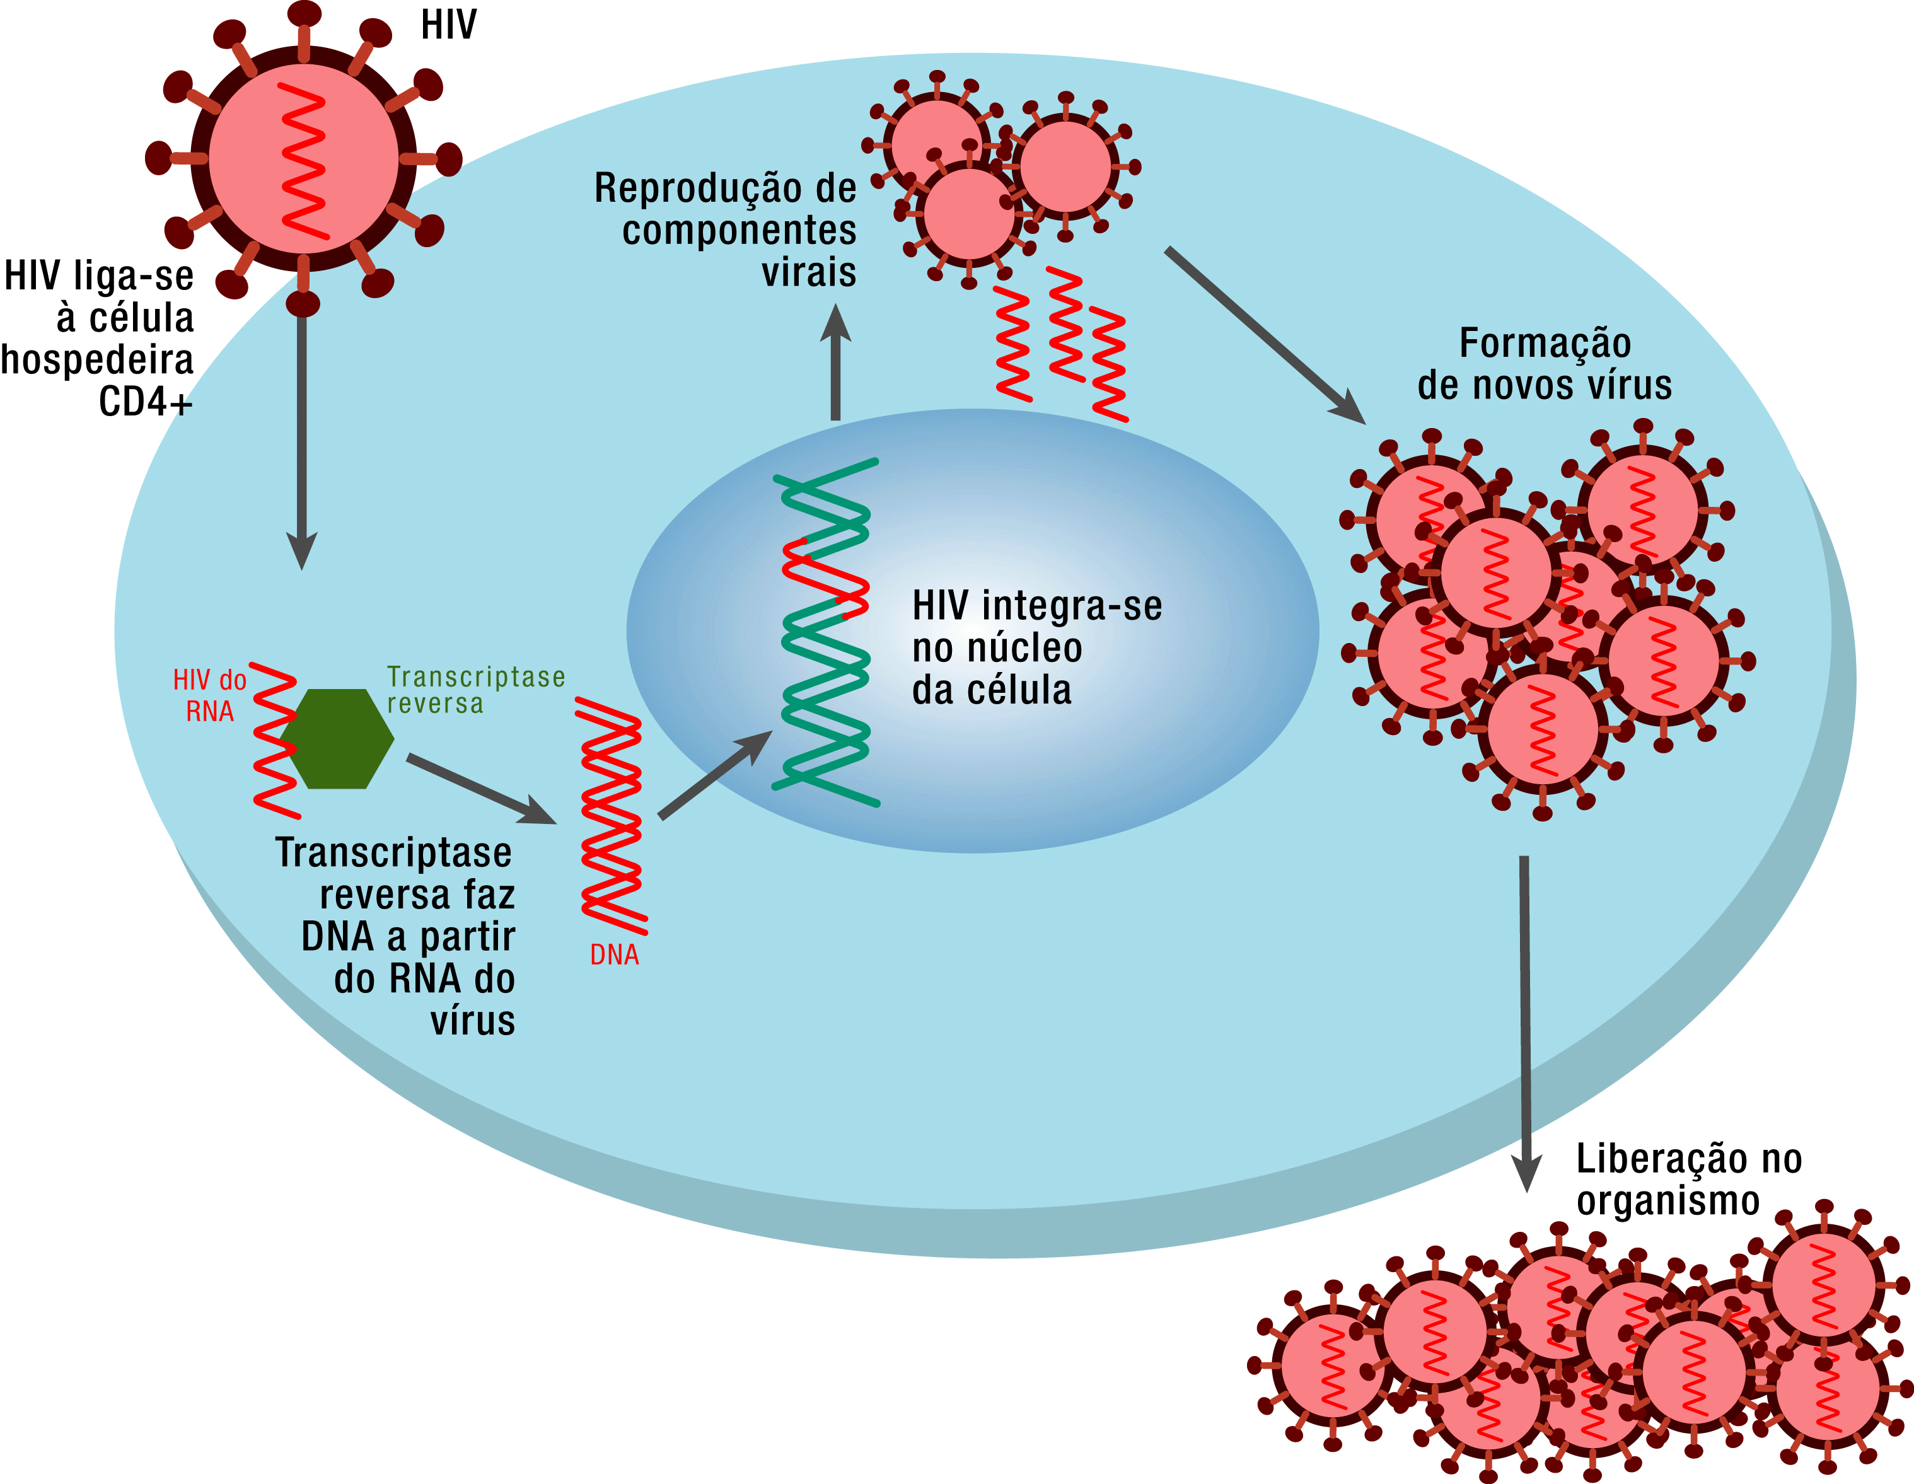
Figura 2: Ciclo de Vida do HIV
Fonte: Manual do curso TARV para Técnicos de Medicina Junho 2006
Passos do ciclo de vida do HIV:
Primeiro Passo:
- Fusão: Depois de entrar no sangue, ocorre a fusão do envelope do vírus (entre gp41 e 120), com a membrana do linfócito T (receptor CD4) da célula hospedeira.
- Transcrição: Ocorre dentro do citoplasma da célula hospedeira sob ação da enzima do vírus denominada transcriptase reversa, transformando o material genético ARN em ADN.
Segundo Passo:
- Integração: O ADN viral recém-formado integra-se no ADN da célula hospedeira por meio da enzima viral chamada integrase. Este processo vai permitir que o HIV ‘reprograme’ a célula humana para criar mais vírus e, para que isso aconteça, vai ocorrer uma transcrição e uma tradução do material genético:
  - Na transcrição, as duas cadeias de ADN separam-se, formando uma nova cadeia de ARN viral, chamada ARN mensageiro;
  - Na tradução, são formados blocos de proteínas virais a partir da informação do ARN.
Terceiro Passo:
- Formação viral da estrutura externa de novos vírus, que serão liberados pela célula hospedeira.
Como o HIV Causa a Doença
Uma vez que penetra no organismo, o HIV enfraquece o sistema imunológico, atacando os linfócitos do tipo CD4, que desempenham um papel importante na resposta imunitária e, consequentemente, o organismo fica desprotegido contra as doenças, levando ao desenvolvimento de infecções oportunistas. O HIV ataca directamente sistemas vitais do organismo, como:
- Sistema nervoso
- Sistema respiratório
- Sistema gastrointestinal
- Sistema endócrino
- Sistema cardiovascular
Sistema Imunológico
O sistema imunológico é responsável pela defesa do organismo humano, produzindo anticorpos (imunoglobulinas) específicos para cada agente invasor. É formado por órgãos e tecidos linfoides, que são: medula óssea, timo, gânglios linfáticos, baço, amígdalas, adenóides, apêndice, sangue e vasos linfáticos, que se localizam segundo a Figura 3 abaixo:
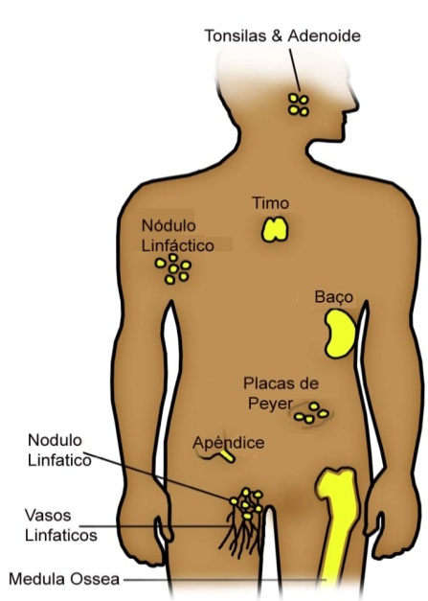
Figura 3: Órgãos e tecidos linfoides
Fonte: Fonte: Manual do curso TARV para ´Técnicos de Medicina Junho 2006
Glóbulos Brancos ou Leucócitos
O corpo humano é formado por células de vários tipos. Um grupo de células, os glóbulos brancos ou leucócitos, têm a função de defender o organismo de agentes patogénicos como o vírus, as bactérias, os fungos e diferentes parasitas. Existem cinco tipos de glóbulos brancos: neutrófilos, linfócitos, monócitos, basófilos e eosinófilos.

Quando somos atacados por agentes patogénicos, o sistema de defesa entra em acção para impedir que esses agentes prejudiquem o organismo. As células CD4+ ou linfócitos CD4+ são um subtipo de linfócitos considerados os “soldados” do nosso corpo e actuam na defesa contra as doenças. Além de linfócitos CD4, existem outras células leucocitárias que participam da defesa contra o HIV, chamadas linfócitos CD8 (que são células citotóxicas capazes de destruir células estranhas ou infectadas) e os macrófagos (tipo de glóbulos brancos responsáveis pela fagocitose de substâncias ou partículas estranhas).

Todas estas células estão inter-relacionadas e são imprescindíveis para o funcionamento do sistema imunitário. A disfunção dos linfócitos CD4 enfraquece quase todo o sistema imunológico, porque a produção de anticorpos pelos linfócitos B e células plasmáticas fica comprometida e o sistema imune fica descontrolado. Desta forma, nem as imunoglobulinas funcionam porque não são bem orientadas e os linfócitos CD8 não conseguem levar a cabo a sua missão citotóxica e os mecanismos de fagocitose também não funcionam.
Definições Relacionadas com o HIV
O HIV, uma vez que entra no corpo, ataca os linfócitos CD4+.
- Diariamente, os linfócitos de uma pessoa que vive com HIV produzem bilhões de partículas virais, chamada carga viral.
- Também, diariamente, milhões de linfócitos do corpo morrem. Depois de alguns anos, o número de linfócitos CD4+ no sangue diminui e o sistema imunológico não consegue proteger o corpo.
Nos pacientes infectados pelo HIV, depois de algum tempo (que é variável entre as pessoas infectadas), o sistema imune se debilita e não é capaz de enfrentar as infecções comuns (aquelas que podem afectar a qualquer pessoa, não só os seropositivos) e as não comuns (chamadas infecções oportunistas).
As infecções oportunistas são aquelas que, em condições normais, não conseguem afectar as pessoas. Apenas em casos de fraqueza extrema do sistema imune é que estas infecções são capazes de produzir doença na pessoa infectada. É o caso da pneumonia por Pneumocistis, da toxoplasmose cerebral ou das infecções por micobactérias atípicas.
O SIDA é o nome que recebe o grupo de doenças que afectam as pessoas infectadas pelo HIV. São doenças que aparecem ou se manifestam quando o organismo da pessoa infectada com o vírus do HIV já não é capaz de se defender das infecções devido ao enfraquecimento do sistema imunológico.
S = Síndrome
I = Imuno
D = Deficiência
A = Adquirida

História Natural da Infecção: Progressão da Infecção pelo HIV para SIDA
A progressão da infecção pelo HIV para SIDA varia de 8 a 10 anos e consiste do tempo que passa desde a infecção pelo vírus até ao momento em que a pessoa com o HIV desenvolve o SIDA.
A progressão da infecção pelo HIV até o SIDA ocorre segundo as fases apresentadas no esquema abaixo, e a duração destas varia de pessoa para pessoa, dependendo das circunstâncias individuais e do ambiente ou contexto em que a pessoa vive.

Figura 4: História Natural da Infecção pelo HIV
Fonte: Manual do curso TARV para ´Técnicos de Medicina Junho 2006
Fases:
- Fase Aguda
- Síndrome retroviral agudo (Infecção pelo HIV): Resulta da transmissão do HIV. Acontece quando o HIV entra no organismo humano e começa a multiplicar-se e a disseminar-se.
- Período de Janela: É o período que transcorre desde a entrada do vírus no corpo até que este desenvolve anticorpos para lutar contra o vírus. Esta fase tem uma duração variável, mas geralmente não ultrapassa três meses. Durante esse período, chamado período janela, os testes rápidos usados para o diagnóstico não reagem e portanto não diagnosticam a infecção ainda que presente e darão falsos negativos.
- Sero-conversão: É o processo pelo qual o organismo da pessoa infectada desenvolve anticorpos contra o vírus. A partir desse momento, os testes rápidos sorológicos para o diagnóstico do HIV são positivos.

- Fase Assintomática Crónica: Dura em média de 8 a 10 anos.

- Fase sintomática: Caracterizada pelo aparecimento de tumores e das infecções oportunistas, sendo o SIDA a etapa final deste processo

Possibilidade de Mudar a História Natural da Infecção pelo HIV através do Tratamento e Seguimento
Actualmente, esta progressão pode ser modificada dependendo dos cuidados que os doentes recebem.
Estes cuidados são:
- Informação e apoio: O fornecimento de informação sobre a infecção, sua origem e seus efeitos no corpo humano são necessários para as pessoas infectadas poderem enfrentar a situação. Neste sentido, o conhecimento da possibilidade de tratar a infecção e controlar os sintomas é muito importante na hora de conseguir o compromisso dos doentes para o seu tratamento.
- Atenção e vigilância médica continuada: O seguimento dos doentes ao longo do tempo permite a detecção atempada de sinais/sintomas de progressão da doença e, portanto, oferece a possibilidade de dar resposta adequada em cada momento.
- Tratamento e prevenção de infecções oportunistas: A profilaxia para as infecções oportunistas permite reduzir o sofrimento dos doentes em relação à frequência dos episódios das infecções como diarreias, toxoplasmose ou pneumonia, melhorando a qualidade de vida.
- Tratamento anti-retroviral (TARV): As combinações de fármacos anti-retrovirais presentemente disponíveis, quando administrados e tomados correctamente, conseguem suprimir a multiplicação do vírus no sangue dos pacientes, permitindo a recuperação do sistema imunológico. O TARV transforma em muitos casos a infecção pelo HIV numa doença crónica com a qual os pacientes podem conviver durante muitos anos.
Principais Modos de Transmissão e Disseminação do HIV em Moçambique
- A transmissão do HIV consiste no processo de propagação (ou a passagem do HIV de uma pessoa para outra) através de diversos mecanismos de transmissão que podem ser: relações sexuais não protegidas com uma pessoa infectada, transmissão vertical que ocorre de mãe para o filho, pelo sangue contaminado (durante a transfusão sanguínea ou feridas abertas), ou ainda através de objectos perfurantes contaminados, entre outros.
- Infecção pelo HIV: É o resultado da transmissão do HIV. Acontece quando o HIV entra no organismo humano e começa a multiplicar-se e disseminar-se.
Modos de Transmissão do HIV
- Relações Sexuais Não Protegidas (Sem o Uso de Preservativo): As relações sexuais não protegidas acontecem quando não se usa o preservativo e constituem a forma mais comum de transmissão do HIV em Moçambique.
O HIV pode transmitir-se durante as relações sexuais sem preservativo quando estas são mantidas entre uma pessoa já infectada pelo HIV e uma pessoa ainda não infectada. Essa transmissão acontece porque ocorre o contacto entre os fluidos contaminados (o sangue, o sémen, os fluidos vaginais e cervicais) da pessoa infectada com os da pessoa não infectada. O HIV pode ser transmitido sexualmente através do sexo com penetração vaginal, sexo anal e sexo oral. Cabe salientar que a presença de uma Infecção de Transmissão Sexual (ITS) não tratada aumenta as probabilidades da transmissão do HIV.
- Transmissão Sanguínea: Ocorre quando o sangue infectado entra no organismo de uma pessoa não infectada através da transfusão sanguínea, ou através de objectos cortantes tais como seringas, lâminas ou máquinas de barbear, lâminas usadas nos salões de beleza, curandeiros, que são compartilhadas entre uma pessoa infectada e uma pessoa não infectada, ou quando o sangue contaminado pelo HIV entra no corpo de uma pessoa não infectada através de feridas abertas.

- Transmissão Vertical (Transmissão de mãe para filho): As mulheres grávidas e seropositivas podem passar o vírus para o filho. A passagem acontece fundamentalmente durante o parto, através da placenta durante a gravidez e depois do parto e através do aleitamento.
A probabilidade de uma mulher HIV+ transmitir o vírus para o filho diminui se forem tomadas determinadas medidas preventivas, tais como tomar medicamentos anti-retrovirais durante a gravidez e pós-parto, opção do aleitamento artificial através do leite de fórmula, ou aleitamento materno exclusivo durante 6 meses seguido de desmame imediato após este período.
Como se pode constatar, o vírus do HIV requer um “meio de transporte” para entrar no organismo humano. Os meios de transporte são os líquidos corporais:
- Sangue;
- Esperma;
- Fluido vaginal;
- Leite materno;
- Líquido pleural, ascítico, LCR, pericárdico.
Modos através dos quais NÃO é Possível a Transmissão do HIV
Apesar do drama que o HIV impõe às sociedades, há diversas maneiras através das quais o HIV não se transmite. O HIV fora dos fluidos humanos não sobrevive por muito tempo e, portanto, o contacto normal com as pessoas infectadas não implica em risco de transmissão sempre que sejam observadas as medidas preventivas básicas.
Modos que não transmitem o HIV
Contacto social: abraços, aperto de mãos, beijos, respirar o mesmo ar, contacto com o suor (por exemplo na prática desportiva), lágrimas, e o consolo a uma pessoa triste.
Compartilhando: assentos tanto da casa de banho como da casa em geral, utensílios de mesa ou domésticos, roupa, casas de banho públicas ou piscinas, sabonete/sabão.
Picadas de insectos: picada de mosquito, de pulgas, percevejos, picada ou mordedura de qualquer outro insecto ou animal.

Os insectos que sugam o sangue (mosquitos, pulgas, percevejos, etc.) também não têm a capacidade de transmitir o HIV, uma vez que o vírus não sobrevive nos seus organismos.
Factores que Aumentam o Risco de Infecção pelo HIV
O risco é comportamentos, condutas ou actividades que, devido à sua prática, aumentam a probabilidade de uma pessoa ser infectada pelo HIV.
Os riscos que aumentam a possibilidade de infecção pelo HIV são:
- Relações sexuais desprotegidas:
- Todas as relações sexuais realizadas sem o uso do preservativo, sejam elas sexo oral, sexo anal ou sexo vaginal aumentam o risco de infecção pelo HIV.
- O contacto com úlceras nos órgãos genitais causadas pelas ITS aumenta o risco de infecção pelo HIV durante as relações sexuais não protegidas.

- Múltiplos parceiros sexuais e/ou a prática de relações sexuais ocasionais
- O desconhecimento do próprio estado, ou o do parceiro/a em relação ao HIV aumenta o risco de infecção pelo HIV.
- As pessoas que mantêm relações sexuais com múltiplos parceiros/as ou frequentemente estabelecem relações sexuais ocasionais enfrentam maior risco de infecção pelo HIV.
- Quando ambos ou um dos parceiros não é fiel e estabelece relações sexuais ocasionais frequentemente e sem o uso do preservativo aumenta o risco de ambas partes contraírem o HIV.

- Uso do Álcool e/ou de Drogas:
- O álcool e outras drogas aumentam a prática de comportamentos de risco que contribuem para a infecção pelo HIV, tais como relações sexuais ocasionais, e diminui as possibilidades do uso do preservativo.
- A partilha de seringas ou objectos cortantes contaminados entre diferentes pessoas aumenta o risco de infecção pelo HIV.
Factores que Aumentam a Vulnerabilidade para a Infecção pelo HIV
A vulnerabilidade consiste em situações que influem naquilo que somos e/ou fazemos e que pode ter um impacto em relação ao risco de infecção pelo HIV.
Devido à vulnerabilidade, algumas pessoas podem ter limitações nas opções sobre aquilo que fazem ou a maneira como o fazem, o que pode dificultar na observação de medidas que protegem contra a infecção pelo HIV.
Exemplo: Um trabalhador migrante na África do Sul está longe da sua parceira e tem muitas possibilidades de manter relações sexuais ocasionais com trabalhadoras de sexo ou outras, e assim corre maior risco de infecção pelo HIV. Uma vez regressado à sua comunidade, pode transmitir o HIV ao manter relações sexuais sem preservativo com a sua esposa. Portanto, a condição da mulher de trabalhador emigrante está associada ao risco de infecção pelo HIV e este representa um grupo vulnerável para infecção pelo HIV.

Os factores que aumentam a vulnerabilidade para infecção pelo HIV são:

- Mobilidades Sociais:
- O HIV com frequência distribui-se seguindo as rotas de comércios, corredores de camionistas, cruzamento de estradas importantes, etc.
- As populações que se movem frequentemente são propensas a mudar de parceiras/os sexuais, o que as/os coloca em elevado risco de infecção pelo HIV.

- Estigma e Negação:
- Devido ao estigma e a negação, as pessoas podem ser impedidas de fazer uso dos recursos e meios disponíveis para a prevenção do HIV. Por exemplo, não fazer o teste, não aceitar a condição de HIV+ e, em consequência disso, assumir um comportamento inadequado, que pode implicar tanto a deterioração da saúde e até mesmo a propagação do HIV.

- Factores Sócio-Culturais:
- A cultura que inclui as tradições, as crenças e as práticas influi na maneira como as pessoas pensam e se comportam, e esse comportamento ou prática pode em alguns casos favorecer a infecção pelo HIV.
- Práticas tradicionais tais como a herança das esposas de familiares falecidos, ritos de purificação que envolvem relações sexuais, ou a poligamia podem aumentar o risco de infecção pelo HIV.
- As concepções culturais podem favorecer ou reforçar o estigma e a negação do HIV.

- Género:
- As iniquidades de género aumentam a vulnerabilidade das mulheres para infecção pelo HIV. A habilidade da mulher negociar a segurança das relações sexuais (por exemplo, através do uso do preservativo) pode ser limitada se existir algum factor de dependência, seja ela económica ou social. Às vezes as mulheres são obrigadas a manter relações sexuais com homens muito mais velhos por dinheiro.

- Pobreza:
- A pobreza reduz a capacidade de as pessoas estarem devidamente informadas sobre o HIV e sobre as formas de se protegerem.
- A pobreza pode levar as mulheres a praticarem relações sexuais em troca de dinheiro ou bens materiais básicos.
- As pessoas que vivem em condições de pobreza extrema muitas vezes não têm acesso a serviços de saúde.
Entender a Transmissão do HIV na Nossa Comunidade
Para além de compreender os mecanismos de transmissão do HIV e os factores que aumentam o risco de transmissão, o TMG deve conhecer e compreender os factores que condicionam as pessoas a adoptar condutas de risco ou a não se protegerem contra o HIV na própria comunidade. Estes factores são:
- Conhecimentos: Nem todas as pessoas têm informação sobre o HIV. Há numerosos mitos que circulam no seio das comunidades que não são correctos. Portanto, as pessoas não aprendem sobre o HIV através de fontes correctas, mas sim a partir de diversas fontes de informação, incluindo os mitos e os boatos.

- Crenças sobre o próprio risco de infecção pelo HIV: Algumas pessoas pensam que o HIV afecta apenas as prostitutas, os camionistas, os mineiros ou jovens. As pessoas não gostam de pensar que elas mesmas e todos nós podemos estar infectados pelo HIV de nossos/as parceiros/as ou das nossas esposas/os e ou namorados. As pessoas negam estarem em risco de se infectar pelo HIV tanto seja porque a pessoas de quem gostam aparentam um perfeito estado de saúde ou porque durante o relacionamento as pessoas tentam convencer as outras de modo a criar segurança usando, por exemplo, o seguinte discurso: «Tenho poucas namoradas ou namorados, são raras as vezes que mantenho relações sexuais sem o preservativo, ou com gente desconhecida, etc.».

- Algumas pessoas têm dificuldades para obter o preservativo, por um lado devido a factores relacionados com crenças e hábitos sexuais e, por outro, devido a fraca condição sócio-económica, fraco grau de escolaridade e conhecimento sobre o assunto.

- Habilidades: algumas pessoas não sabem usar correctamente o preservativo, e têm dificuldades para perguntar a outras para que as possam explicar. Algumas não são capazes de ser assertivas e exigir do parceiro/a práticas sexuais seguras, outras têm o hábito de manter relações sexuais principalmente depois de consumirem álcool e, consequentemente, não podem seguir as normas básicas de prevenção contra o HIV.

- Poder: Não são todas as pessoas que têm o controlo das situações em que se encontram envolvidas. Algumas mulheres não têm o poder de exigir e insistir ao parceiro no uso do preservativo, no caso de este recusar. As trabalhadoras de sexo podem ter dificuldades de exigir que seus clientes usem o preservativo. As pessoas embriagadas e que gostam de manter relações sexuais depois de terem consumido álcool podem ter maiores dificuldades de tomar decisões adequadas que as protejam a si mesmas e aos seus parceiras/os sexuais.
Métodos para a Prevenção da Transmissão do HIV
Uma vez conhecidos os modos de transmissão do HIV, a seguir são apresentados os factores que diminuem o risco de transmissão do HIV.
Relações Sexuais Seguras
- Uso correcto e consistente dos preservativos masculino para os homens e feminino para as mulheres.
- Abstinência sexual.
- Demora no início das relações sexuais nas populações jovens (adolescentes), uma vez que os jovens podem não estar devidamente preparados para negociar e controlar as circunstâncias e a maneira em que acontecem as relações sexuais.
- Relações sexuais que se mantêm num relacionamento com um único parceiro baseado na fidelidade.
- Evitar ter parceiros sexuais múltiplos ou evitar relações sexuais ocasionais.
- Estar informado e ciente sobre o status do seu parceiro/a em relação ao HIV e tomar as precauções necessárias.
- Relações sexuais não penetrativas que implicam intercâmbio de fluidos (masturbação mútua, beijos etc.)
Prevenção da Transmissão de Mãe para o Filho (Prevenção da Transmissão Vertical – PTV)
A Prevenção da Transmissão Vertical envolve diferentes métodos que contribuem para que uma mulher grávida não transmita o HIV para o seu filho durante a gravidez, parto e aleitamento.
O papel dos TMG na PTV consiste em:
- Informar tanto aos homens como as próprias mulheres de que as mulheres podem transmitir o HIV para o filho durante a gravidez, o parto e aleitamento;
- Educar a ambos os pais em relação às opções de escolha que têm e as implicações para saúde da mãe e do bebé;
- Prevenir gravidez não desejada em mulheres HIV+ quando os serviços de planeamento familiar não estão disponíveis; ou se apenas um dos cônjuge é HIV+;
- Reforçar a importância do uso do preservativo como medida de prevenção;
- Lembrar a todas as pessoas de que infectar-se pelo HIV durante a gravidez aumenta as possibilidades da criança ser infectada pelo HIV.
O TMG pode igualmente desempenhar um papel importante na prevenção da transmissão vertical do HIV através do fornecimento de informação adequada sobre o planeamento familiar. Uma maneira de avaliar a situação específica de cada caso ou doente é perguntar se a mulher está usando métodos anticonceptivos, a data da última menstruação e fazer uma avaliação sobre possível gravidez em cada visita das doentes.
Planeamento Familiar:
- Encaminhar as doentes aos serviços onde elas podem ter acesso ao aconselhamento sobre planeamento familiar;
- Encorajar os doentes/utentes a usar o preservativo para se protegerem das doenças de transmissão sexual e do HIV, para evitar gravidez indesejada, e nas pessoas já infectadas, para evitar as reinfecções;
- Fazer demonstrações sobre o uso do preservativo;
- Oferecer os preservativos;
- Recomendar outros métodos anticonceptivos para além do uso do preservativo.
Se a mulher tem a intenção de engravidar:
- Discutir e explicar as intervenções disponíveis nos serviços de PTV.
- Recomendar o uso de preservativo durante a gravidez, durante o aleitamento e em todas as relações sexuais.
Se a mulher já estiver grávida, aconselhe-a em relação:
- Aos riscos de transmissão do HIV ao filho;
- À existência de medicamentos anti-retrovirais que, quando tomados, diminuem o risco da transmissão do HIV de mãe para o filho. Os ARV devem ser tomados tal como são prescritos pelos clínicos. A criança também deve tomar os ARVs após o nascimento;
- A continuidade no uso do preservativo;
- A realização do parto nas Unidades Sanitárias onde pode ter ajuda de pessoas devidamente especializadas.
Se a mulher está amamentando, informe sobre:
- Os riscos de infecção do filho através do aleitamento (o vírus do HIV está presente no leite materno de uma mulher infectada);
- A existência de diversas opções para a alimentação infantil (recomende que fale sobre o assunto com enfermeira que lhe atende e analise as possibilidades económicas);
- A necessidade de continuar a usar o preservativo.
Redução de Prejuízos
A redução de prejuízos é um termo utilizado para descrever as actividades que têm por objectivo a prevenção ou redução dos efeitos negativos para a saúde derivados de determinados comportamentos. No entanto, o profissional de saúde deve saber que a redução de prejuízos não trata de apoiar ou opor-se aos comportamentos que implicam maior risco, mas sim de encontrar a maneira de diminuir o risco naquelas pessoas que, por determinadas razões, não têm muitas possibilidades de evitar comportamentos de risco.
Esta estratégia usa-se para as trabalhadoras de sexo. Neste grupo, a redução de prejuízo pretende explicar os mecanismos de transmissão e de disseminação do HIV.
Ao lidar com as trabalhadoras de sexo, é importante:
- Garantir a privacidade e a confidencialidade;
- Não criar nenhum tipo de juízos morais;
- Criar um ambiente de confiança;
- Fornecer informação e aconselhamento sobre a prevenção contra o HIV;
- Explicar os riscos que as trabalhadoras de sexo correm na infecção pelo HIV;
- Encorajar para que a pessoa possa adoptar medidas que a ajudem a reduzir os riscos de infecção.
Precauções Contra a Infecção pelo HIV para os Trabalhadores de Saúde (Biossegurança)
No exercício das suas actividades, o trabalhador de saúde deve tomar sempre precauções que evite ter contacto directo com o sangue e outros fluidos corporais. Deve manter os equipamentos médicos limpos e esterilizados. As medidas de precauções não apenas evitam a infecção pelo HIV, mas também são efectivas para outras doenças infecciosas:
- Não compartilhe agulhas, escovas de dentes, lâminas de afeitar ou quaisquer outros objectos cortantes para uso pessoal;
- Cubra todas as feridas abertas que você tenha, ou que veja em todos os pacientes que atende;
- Limpe todo vestígio de sangue ou de outros fluidos biológicos usando um desinfectante suave;
- Use sempre luvas;
- Lave as roupas com manchas de sangue ou outros fluidos do corpo separadamente;
- Descarte os materiais usados ou lixo de maneira segura.
Profilaxia Pós-Exposição PPE: É realizada mediante o uso dos medicamentos anti-retrovirais que devem ser tomados imediatamente após a exposição ao HIV através do sangue ou outros fluidos biológicos procedentes de uma pessoa infectada. Os medicamentos devem ser tomados dentro de 72 horas após a exposição. Este conteúdo será explicado mais detalhadamente numa outra unidade do manual.
Pontos-Chave
- Os profissionais de saúde devem ter claros os conceitos básicos sobre o vírus, sua progressão para doença (SIDA) e sua transmissão.
- Os TMG devem ser capazes de transmitir as informações de forma simples e clara sobre a transmissão do HIV.
- Os TMG devem conhecer e compreender os factores que levam as pessoas a adoptar condutas de risco ou não se proteger contra o HIV na própria comunidade.

Fonte: Manual do Curso TARV para Técnicos de Medicina, Junho 2006

